Práctica 4

Lógica y compuertas (Parte 2): Circuitos Combinacionales y Secuenciales

Objetivos de la práctica: que el alumno domine
- Circuitos lógicos y diagramas de compuertas
- Introducción a equivalencias lógicas
- método de sumas de productos.
- Describir el funcionamiento de los distintos tipos de flip flops.
- Comprender el funcionamiento de un circuito secuencial.

Bibliografía:
- “Principios de Arquitectura de Computadoras” de Miles J. Murdocca, apéndice A, pág. 441.
- Apunte 3 de la cátedra, “Sistemas de Numeración: Operaciones Lógicas”.
- Apunte 5 de la cátedra, “Circuitos Lógicos Secuenciales”.

Tener en cuenta para resolución de ejercicios 1 al 5:

Tablas de Verdad: Una tabla de verdad muestra el resultado de una proposición compuesta para cada combinación de valores de verdad que se le puedan asignar a sus componentes de entrada.

Tengamos en cuenta las respuestas de los distintos conectivos lógicos/Compuertas:
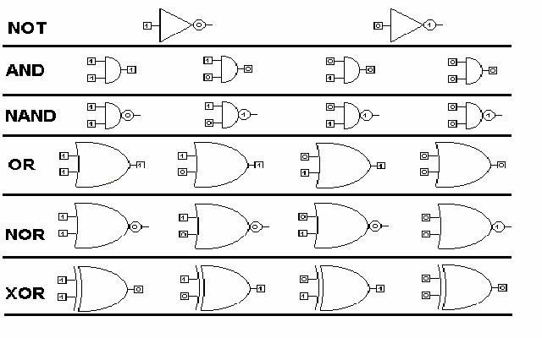
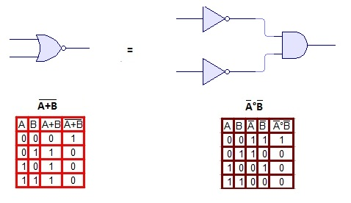
Equivalencias lógicas mediante tablas de verdad: Es posible demostrar que dos circuitos son equivalentes si ante iguales entradas responden con el mismo valor de salida. Para llevar a cabo esta demostración, alcanza con construir la tabla de verdad de ambos circuitos y validar que las respuestas coinciden para iguales entradas.
Ejemplo: (La conocida Ley de De Morgan, donde se puede verificar que ante iguales combinaciones de valores de entrada para A y B, la respuesta del circuito es igual en ambos casos)

Otras equivalencias lógicas:

Conjunto cerrado de operaciones lógicas usando sólo compuertas Nand o Nor:
Es posible (su justificación excede el objetivo de este curso) reescribir cualquier expresión lógica compuesta, como una expresión equivalente utilizando EXCLUSIVAMENTE compuertas Nand o Nor. Esto favorece el diseño de circuitos al resolver cualquier lógica con un único tipo de compuertas.

Equivalencias lógicas para representar cualquier conectivo lógico como compuertas Nand:

- 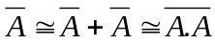 (Aplico 2 equivalencias lógicas, la última es la ley de De Morgan).
- 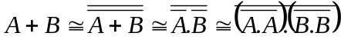 (doble negación, De Morgan, equivalencia anterior para la negación).
- 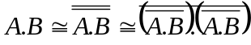 (doble negación, 1er equivalencia para la negación).
- 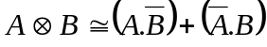….. (definición del or exclusivo, resta aplicar las equivalencias previas para producto, suma y negación para llegar a utilizar sólo compuertas Nand).

El resto de las compuertas pueden reescribirse sólo con compuertas Nand basándose en las equivalencias previas.

- Demostrar mediante tabla de verdad si se cumplen o no las siguientes equivalencias:
a) 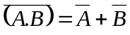 (La segunda ley de De Morgan)
b) 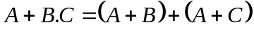
c) 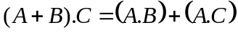
d)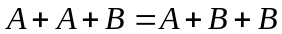
e)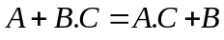
d) 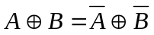

- Modifique los siguientes circuitos para que sean todas compuertas NAND.
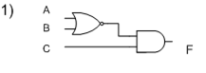
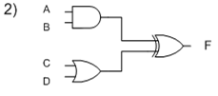
- Reescriba las compuertas lógicas Not, Or, And y Xor utilizando exclusivamente compuertas NOR. (Ver como se resolvió el mismo caso para compuertas Nand, en Tener en . . .).

- Construya la tabla de verdad del siguiente circuito. Analice los valores y basándose en sus conclusiones construya un diagrama más simple que implemente la misma función de salida. Escriba además la ecuación de salida en forma de función.
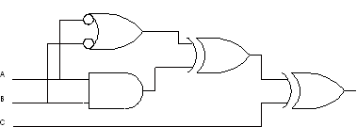
- Dadas las siguientes relaciones, dibuje los diagramas de compuertas que cumplen con ellas. Modifíquelos utilizando sólo compuertas NOR. Modifíquelos utilizando sólo compuertas NAND.
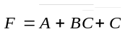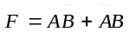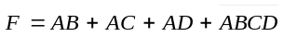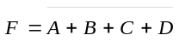
a) b) c) d)

Tener en cuenta para ejercicios 6 al 8:

Suma de Productos: Es posible inferir la fórmula lógica asociada a una función desconocida de la cual sólo se conoce la respuesta ante todas las combinaciones posibles de entradas….
Ejemplo: Supongamos una función que recibe 2 parámetros A y B, si conocemos la respuesta F de la ecuación en base a los posibles valores de A y B mediante la siguiente tabla de verdad:
A | B | F
0 | 0 | 1
0 | 1 | 1
1 | 0 | 0
1 | 1 | 1
¿En qué casos la salida F será 1? Rta: Cuando las entradas sean A=0 y B=0, o A=0 y B=1, o A=1 y B=1.
Dicho de otra manera, podemos interpretar como respuesta válida que F será 1 cuando no ocurra A y no ocurra B, o no ocurra A y sí ocurra B, o cuando ocurran A y B.
Esto que es tan simple de entender en lenguaje cotidiano, se traslada con el mismo concepto a la idea de suma de productos, considerando que estamos haciendo una Disyunción/Suma (con la simbología que deseemos: O, Or, ˅, +) de Conjunciones/Productos (simbología: y, And, ˄, . ). En conclusión podemos inferir de la anterior tabla de verdad lo siguiente:
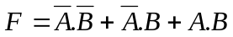 (Por convención y de manera análoga a las operaciones aritméticas conocidas entendemos que ante la ausencia de paréntesis se calculan primero los productos y luego las sumas con los resultados intermedios de cada producto).
Para validar la veracidad de lo expuesto, se debe armar la tabla de verdad de la proposición compuesta y comprobar que coinciden las salidas para todas las combinaciones posibles de la tabla original.

Imaginemos ahora una función que recibe 4 variables A,B,C,D que representan los 4 dígitos de un número binario (Siendo D el menos significativo hasta A como más significativo)….Respondamos ahora la siguiente pregunta:
¿Cuándo viene representado el número 5? (Sabemos que el 5 se representa en binario como 0101)
Rta: cuando viene A=0 y B=1 y C=0 y D=1. O dicho de otra manera, cuando NO ocurra A y SI ocurra B y NO ocurra C y SI ocurra D.
Conclusión: Se puede representar una ecuación que retorne 1 cuando en las cuatro entradas reciba el número 5, de la siguiente manera: 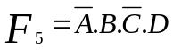 (Notar que la salida F₅ tomará valor 1 exclusivamente cuando las entradas ABCD sean 0101)
Ahora estamos preparados para determinar una ecuación que, por ejemplo, retorne 1 cuando el número representado en las cuatro entradas sea 5 o 7 o 9 (es decir 0101 o 0111 o 1001)
(Notar que la salida F tomará el valor 1 exclusivamente cuando las entradas sean alguna de las 3 definidas, en cualquier otra combinación de entrada, la ecuación retornará 0).

- Para la siguiente tabla de verdad encuentre una fórmula lógica correspondiente (utilizando suma de productos).
A | B | C | F
0 | 0 | 0 | 0
0 | 0 | 1 | 1
0 | 1 | 0 | 1
0 | 1 | 1 | 0
1 | 0 | 0 | 0
1 | 0 | 1 | 1
1 | 1 | 0 | 0
1 | 1 | 1 | 0

- Diseñe un circuito que tenga como entrada código BCD empaquetado (4 entradas) y 7 salidas para controlar los 7 segmentos de un display numérico, siendo la salida para los segmentos ‘0’ para apagado y ‘1’ para prendido. Construya la tabla de verdad y la ecuación de la salida correspondiente a los segmentos a, b, c, d, e, f y g.
a
b
c
f
e
g
d
Ayuda 1: Cada segmento se considera como una salida distinta, y cada uno se debe activar (poner en 1) dependiendo del número recibido en las entradas que representan los 4 bits de un BCD empaquetado.
Ejemplo: El segmento b se debe activar cuando se recibe un 1 (0001), o un 2 (0010), o un 3 (00110, o un 4 (0100), o un 7 (0111), o un 8 (1000), o un 9 (1001). Se aplica la misma idea con el resto de las salidas.

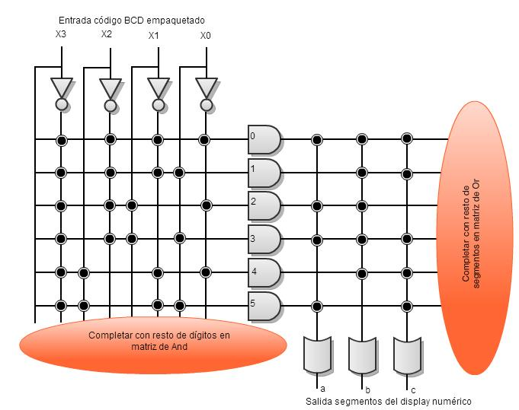
Ayuda 2:
Gráficamente, el circuito con las 4 entradas y las 7 salidas conviene diseñarlo como una matriz de compuertas And, seguida de la matriz de compuertas Or (basarse en la siguiente gráfica parcial del circuito:

- Un controlador de proceso industrial recibe como entrada tres señales de temperatura T1, T2, T3 (T1<T2<T3) que adoptan el valor lógico ‘1’ cuando la temperatura es mayor que t1, t2 y t3 respectivamente. Diseñar un circuito que genere una señal F cuando la temperatura esté comprendida entre t1 y t2 o cuando la temperatura sea mayor que t3.

Tener en cuenta para ejercicios 9 al 13:
Circuitos Secuenciales: (repasar apuntes de la cátedra y teoría)
- Flip flop S-R asincrónico:
  - Problemas de sincronismo ante cambios de entrada durante el cálculo.
  - Reacción frente a doble entrada de 1’s.
- Flip flop S-R sincrónico:
  - Resuelve problema de sincronismo, pero mantiene problema ante doble entrada de 1’s.
- Flip flop D:
  - Pequeña variante del S-R que resuelve el problema de la doble entrada de 1’s.
- Flip flop J-K:
  - Incorpora posibilidad de alterar el valor previo (complemento lógico).
- Flip flop T:
  - Pequeña variante del J-K, que sólo se dedica a invertir su valor ante cada orden del clock.

- Dibuje el esquema de compuertas que componen un flip flop S-R. Describa a través de una tabla los estados en función de las entradas. Modifique el esquema anterior para hacerlo sincrónico. Describa gráficamente su respuesta temporal.

- Dibuje el esquema de un flip flop D. Detalle en su respuesta temporal como resuelve el problema de la doble entrada de 1’s que se presentaba en el S-R.

- Dibuje el esquema de un flip flop J-K, describiendo su respuesta temporal.

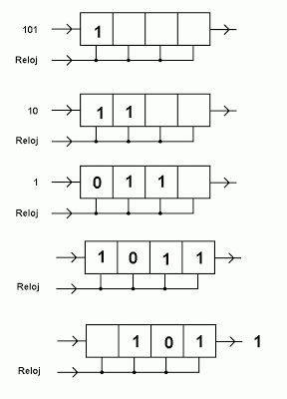
- 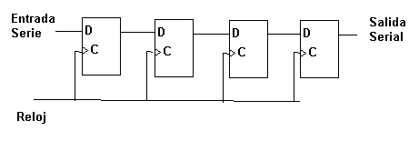Dibuje el diagrama de tiempos del registro de la figura, implementado con flip flops D. Modifíquelo para desplazamiento izquierda derecha y derecha izquierda.

Ayuda: Ejemplo de respuesta temporal para interpretar como responde el registro previo ante la entrada serial del número binario 1011:

- Describa gráficamente la respuesta temporal de cada flip flop ante una señal de unos y ceros entrando por Reloj.
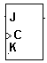
Reloj
Q2
Q1
Q0
Q3

Ayuda: El diagrama correspondiente considerando sólo los primeros 3 flip-Flops es el siguiente:

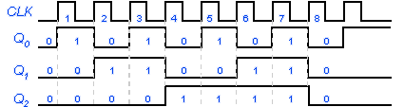

Se observa como la respuesta de cada flip-flop emite una onda a la mitad de frecuencia que su clock de entrada.

1 lógico

